DAFTAR PUSTAKA
Abdullah dan amansyah, Modul Guru Pembelajar Mata Pelajaran Pendidikan Jasmani Olahraga dan Kesehatan Sekolah Menengah Pertama (SMP), (Direktorat Jenderal Guru dan Tenaga Kependidikan Kementerian Pendidikan dan Kebudayaan: 2016) h. 6

Adita, I., & Napitupulu, S. (2023). Analisis Hambatan Belajar Menurut Jean Piaget Pada Pembelajaran Matematika Materi Operasi Hitung Bilangan Pecahan Di Kelas V SDN 101972 Kotangan. EduGlobal: Jurnal Penelitian Pendidikan, 2(4), 467-476. E-ISSN: 2963-8240.

Anindia Rahmah, D., & Singaperbangsa Karawang, U, Prosiding Seminar Nasional Matematika dan Pendidikan Matematika Sesiomadika, 2019, h. 946-947

Ariesandi Setyono, Mathemagics, (Jakarta: PT Gramedia Pustaka Utama, 2007), h.12

Arikunto, S. (2019). Prosedur penelitian: Suatu pendekatan praktik (Edisi ke-14). Jakarta: Rineka Cipta.

Creswell, J. W. (2014). Research Design: Pendekatan dalam Metode Kualitatif, Kuantitatif & Campuran. Yogyakarta: Pustaka Pelajar.

Creswell, J. W., & Creswell, J. D. (2018). Research design: Qualitative, quantitative, and mixed methods approaches (5th ed.). Thousand Oaks, CA: SAGE Publications.

Fadillah, K., & Sukmawarti. (2022). Pengembangan Bahan Ajar Matematika Berbasis Masalah pada Materi Bilangan Bulat di Sekolah Dasar. Jurnal PGSD UMN Al Washliyah, 10(1), 1–10.

Fransiska, V., & Al-washliyah, U. M. N. (2021). Pengembangan Media Puzzle Berbantu PowerPoint pada Materi Pecahan di SD. Jurnal Pusdikra, 1(November), 38–43.

Ghufron, M. N., & Risnawita, R. (2014). Kesulitan belajar pada anak: Identifikasi faktor yang berperan. Elementary: Jurnal Ilmiah Pendidikan Dasar, 2(1), 1-10.DOI;https://journal.iainkudus.ac.id/index.php/elementary/article/view/1455

Hidayat, & Astika, M. (2023). Pengaruh penggunaan model PBL (Problem Based Learning) terhadap motivasi dan hasil belajar materi penjumlahan pecahan siswa kelas IV SDN 102025 Rambung Sialang Sawit. EMTEKA: Jurnal Pendidikan Matematika, 4(2), 374–388.

Hidayat, S., & Khayroiyah, S. (2018). Pengembangan Desain Didaktis Pada Pembelajaran Geometri. Jurnal MathEducation Nusantara, 1(1), 15-19.

Hilna Putria, dkk., Analisis Proses Pembelajaran Dalam Jaringan (DARING) Masa Pandemi COVID-19 pada Guru Sekolah Dasar, Jurnal Basicedu. Vol. 4 No. 3, 2020, h. 862

Miles, M. B., & Huberman, A. M. (1984). Qualitative Data Analysis: A Misbahuddin, I., & Hasan, I. (2017). Metode Penelitian Pendidikan. Jakarta: Kencana.

Manalu, E. B., & Nurdalilah. (2025). Penerapan Model Problem Based Learning untuk Meningkatkan Kemampuan Penalaran Matematis Siswa. Jurnal Inovasi Pendidikan Dasar, 13(1), 23–30.

Mujib, A., dkk. (2024). Pelatihan dan Simulasi Aplikasi Chessmath dalam Meningkatkan Literasi Numerasi Siswa SMK. Jurnal Pengabdian Masyarakat UMN Al Washliyah, 6(2), 15–22.

Mujib, A., Destini, R., & Firmansyah, F. (2024). Pelatihan dan Simulasi Aplikasi Chessmath dalam Meningkatkan Literasi Numerasi Siswa SMK. Jurnal Pengabdian Masyarakat UMN Al-Washliyah, 6(2), 15–22.

Newman, M. A. (1977). An analysis of sixth-grade pupils' errors on written mathematical tasks. Victorian Institute for Educational Research Bulletin, 39, 31-43.
Ningsih, S. K., et al. (2022). Analisis Kesulitan Belajar Matematika Pada Siswa Kelas II Sekolah Dasar. Jurnal Pendidikan Dasar, 8(1), 45-59.

Nasution, C. D. A., Sari, D. P., & Aisyah, S. (2024). Analisis Kemampuan Representasi Matematis Siswa SMK pada Materi Statistika. Jurnal Pendidikan Dasar, 12(2), 33–41.

Nur Fajriah. (2008). Cerdas berhitung matematika. Jakarta: Departemen Pendidikan Nasional.

Perangin-angin, S. A., & Nurjannah. (2023). Meningkatkan Hasil Belajar Matematika Materi Pecahan Melalui Media Kartu Pecahan di Kelas V SDN 050596 Kuta Parit. EduGlobal: Jurnal Penelitian Pendidikan, 2(4), 502-512.

Piaget, J. (1952). The Origins of Intelligence in Children. New York: International Universities Press.

Rangkuti, C. J. S., & Sukmawarti. (2022). Problematika Pemberian Tugas Matematika Dalam Pembelajaran Daring. IRJE Jurnal Ilmu Pendidikan, 2(2), 565-572.

Ramadani, F., & Silalahi, B. (2023). Analisis Faktor Penyebab Kesulitan Belajar Matematika Materi Pecahan Kelas IV di SD Taman Harapan. Jurnal Inovasi Penelitian, 4(7), 1245–1252.

Sukmawarti. (2023). Pelatihan Penyusunan Bahan Ajar Matematika Berbasis TPACK bagi Guru SD. Jurnal Pengabdian Masyarakat PGSD, 5(1), 50–57.

Sukmawarti, S., & Hidayat, H. (2022). Implementasi Model Problem Based Learning untuk Meningkatkan Kemampuan Pemecahan Masalah Matematika Siswa SD. Jurnal Pendidikan dan Konseling (JPDK), 4(4), 886–894.

Sujarwo, S. (2022). Analisis model pembelajaran kooperatif tipe STAD dalam meningkatkan hasil belajar siswa. Pedagogi: Jurnal Ilmiah Pendidikan, 8(1), 39–51.

Sukmawarti, S., & Hidayat, H. (2020). Implementasi worksheet berbasis budaya pada matematika SD. Makalah seminar hasil penelitian, UMN Al‑Washliyah Medan

Sukmawarti, S., Hidayat, H., & Putri, L. A. (2022). Workshop worksheet berbasis budaya bagi guru MI Jami’atul Qamar Tanjung Morawa. PaKMas: Jurnal Pengabdian Kepada Masyarakat, 2(1),

Sukmawarti, S., & Putri, L. A. (2022). Pengembangan lembar kerja peserta didik geometri bernuansa budaya Melayu untuk meningkatkan kemampuan berpikir kritis matematika siswa SD. Repository UMN Al‑Washliyah, 20 Desember 2022.

Sukmawarti, S. (2021). Pengembangan bahan ajar matematika SD bernuansa budaya Melayu. Repository UMN Al‑Washliyah, 4 November 2021.

Sari, D. N., & Juwita, P. (2019). Peningkatan Kemampuan Pemahaman Konsep Matematika Siswa dengan Penerapan Media Kartu Permainan Bilangan di SDIT Deli Insani Tanjung Morawa. Axiom Jurnal Pendidikan dan Matematika, 8(2), 120-127. P-ISSN: 2087-8249, E-ISSN: 2580-0450.

Singh. (2015). The Newman procedure for analyzing primary four pupils' errors on written mathematical tasks: A Malaysian perspective (266-267). ScienceDirect. Sourcebook of New Methods. Sage Publications.

Sugiyono, Metode Penelitian Kuantitatif, Kualitatif dan R&D. ( Bandung: Alfabeta 2016 ), hlm. 231.

Sugiyono. (2019). Metode penelitian kuantitatif, kualitatif, dan R&D (Edisi ke-16). Bandung: Alfabeta.

Sukardi, M. (2021). Matematika Dasar: Konsep, Teori, dan Aplikasi dalam Pendidikan. Yogyakarta: Penerbit Andi.

Sumarmo, U. (2020). Teori Belajar dan Pembelajaran Matematika. Bandung: Tinta Media.

Syafawani, U. R., & Safari, Y. (2024). Teori Perkembangan Belajar Psikologis Kognitif Jean Piaget: Implementasi dalam Pembelajaran Matematika di Bangku Sekolah Dasar. Karimah Tauhid, 3(2), 1488. e-ISSN 2963-590X.

Syaiful Bahri, Psikologi Belajar, (Jakarta: Rineka Cipta, 2018). h.235

Syakur, A. S., et al. (2021). Analisis Kesulitan Belajar Siswa Pada Mata Pelajaran Matematika. Jurnal Pendidikan Matematika Indonesia, 6(3), 78-92.

Waratifani, Y., & Budiharti, L. (2021). Analisis Faktor Kesulitan Belajar Matematika Materi Operasi Hitung Pecahan Kelas V SD Mutiara Persada. Jurnal Pendidikan Matematika, 10(2), 114-125.

Zalyana, (2014). Psikologi Pembelajaran. Pekanbaru: CV Mutiara Pesisir Sumatra. h. 171

Zuchri Abdussamad. (2021). Analisis data kualitatif: Teori dan praktik. Jakarta: Pustaka Pelajar.

Lampiran 1 Hasil Nilai Siswa

Data hasil Nilai Matematika
No | Nama Siswa | Skor | Nilai | Kelompok
1 | Ardiansyah Putra Tambunan | 9 | 90 | Tinggi
2 | Bianca Maureen. S | 8 | 80 | Tinggi
3 | Christian Imanuel Doloksaribu | 6 | 60 | Sedang
4 | Clara Kasi Br. Lumbantoruan | 7 | 70 | Sedang
5 | Eri Aditias Syahputra. S | 7 | 70 | Sedang
6 | Gabriel Theo | 9 | 90 | Tinggi
7 | Geby Anstasya Sinaga | 7 | 70 | Sedang
8 | Glen | 8 | 80 | Tinggi
9 | Habel Hasian Tobing | 7 | 70 | Sedang
10 | Hera Wati Br. Damanik | 7 | 70 | Sedang
11 | Insyani | 5 | 50 | Sedang
12 | Jesica Julianti Br. Sitorus | 9 | 90 | Tinggi
13 | Latifa Sakhi | 5 | 50 | Sedang
14 | Maria Calista Sitompul | 8 | 80 | Tinggi
15 | Nathania Yocelin Tampubolon | 7 | 70 | Sedang
16 | Naura Putri Salsabila | 6 | 60 | Sedang
17 | Nazwa | 10 | 100 | Tinggi
18 | Novita | 5 | 50 | Sedang
19 | Yuli Stevi Marpaung | 7 | 70 | Sedang
20 | Alifa Naila | 9 | 90 | Tinggi
21 | Shifa | 8 | 80 | Tinggi
22 | Arga | 6 | 60 | Sedang
23 | Rafa | 9 | 90 | Tinggi
24 | Akila | 7 | 70 | Sedang

Tingkat Kesukaran Jumlah Siswa Yang Menjawab Benar
No. Soal | B (Benar) | P = B / 24 | Keterangan
1 | 18 | 0,75 | Mudah
2 | 20 | 0,83 | Mudah
3 | 16 | 0,67 | Sedang
4 | 12 | 0,50 | Sedang
5 | 10 | 0,42 | Sedang
6 | 8 | 0,33 | Sedang
7 | 6 | 0,25 | Sulit
8 | 5 | 0,21 | Sulit
9 | 22 | 0,92 | Mudah
10 | 19 | 0,79 | Mudah
11 | 15 | 0,63 | Sedang
12 | 13 | 0,54 | Sedang
13 | 7 | 0,29 | Sulit
14 | 17 | 0,71 | Mudah
15 | 11 | 0,46 | Sedang
16 | 9 | 0,38 | Sedang
17 | 4 | 0,17 | Sulit
18 | 3 | 0,13 | Sulit
19 | 14 | 0,58 | Sedang
20 | 21 | 0,88 | Mudah

LEMBAR VALIDASI INSTRUMEN TES PECAHAN
KELAS III SDN 060923
LEMBAR VALIDASI INSTRUMEN TES HASIL BELAJAR
- Kami memohon agar Bapak/Ibu memberikan penilaian terhadap instrument soal tes hasil belajar yang telah dibuat
- Dimohon Bapak/Ibu memberikan tanda cek ( √ ) pada kolom penilaian yang sesuai dengan penilaian Bapak/Ibu.
- Untuk penilaian umum, Bapak/Ibu melingkari angka yang sesuai dengan penilaian Bapak/Ibu.
- Untuk saran-saran revisi, Bapak/Ibu dapat langsung menuliskan pada naskah yang perlu direvisi, atau menuliskaannya pada kolom saran yang telah disiapkan.
Keterangan Skala Penilaian:
- : Tidak Sesuai
- : kurang Sesuai
- : Sesuai
- : Sangat Sesuai
No | Aspek Yang Ditelaah | Skala Penilaian
No | Aspek Yang Ditelaah | 1 | 2 | 3 | 4
A | Materi
1 | Soal sesuai dengan indikator (menuntut tes) tertulis untuk bentuk pilihan ganda pecahan
2 | Materi yang ditanyakan sesuai dengan kompetensi untuk mengukur kesulitan pecahan (urgensi, relevasi)
3 | Keterpakaian sehari-hari (tinggi) Pilihan jawaban homogen dan logis konteks soal memuat permasalahan sehari-hari
4 | Hanya ada satu kunci jawaban
5 | Materi pecahan sudah sesuai dengan KD dan CP
B | Konstruksi
1 | Pokok soal dirumuskan dengan singkat, jelas, dan tegas
2 | Rumusan pokok soal dan pilihan jawaban merupakan pernyataan yang diperlukansaja
3 | Pokok soal tidak memberikan petunjuk kunci jawaban
4 | Pokok soal bebas dan pernyataan yang bersifat pilihan berganda
5 | Pilihan jawaban homogen dan logis ditinjau  Dari segi materi pecahan
6 | Gambar, grafik, table atau sejenisnya jelas dan berfungsi
7 | Pilihan jawaban tidak menggunakan pernyataan  "semua jawaban di atas salah/benar" dan sejenisnya
8 | Pilihan jawaban yang berbentuk angka/waktu  Disusun berdasarkan urutan besar kecilnya angka atau kronologisnya
9 | Butir soal tidak bergantung pada jawaban soal sebelumnya
C | Bahasa
1 | Menggunakan bahasa yang sesuai dengan kaidah bahasa Indonesia
2 | Menggunakan bahasa yang komunikatif
3 | Tidak menggunakan bahasa yang berlaku setempat/tabu
4 | Pilihan jawaban tidak mengulang kata/kelompok  Kata yang sama, kecuali merupakan satu kesatuan pengertian

Penilaian instrument tes hasil belajar secara umum

URAIAN
Penilaian secara umum terhadap format lembar tes hasil belajar

A
B
C
D

Keterangan:
A = dapat digunakan tanpa revisi
B = dapat digunakan dengan revisi sedikit
C = dapat digunakan dengan revisi banyak sekali
D = tidak dapat digunakan
Saran

Validasi

Dwi Novita Sari, S.Pd.I., M.Pd

Lampiran 3 Soal
Nama:
Kelas:
Jawablah pertanyaan di bawah ini dengan benar!

1. Berapakah nilai pecahan yang lebih sederhana dari gambar di atas?

A. $\frac{6}{8}$
B. $\frac{5}{10}$
C. $\frac{8}{4}$
D. $\frac{3}{4}$
2. Ayo sederhanakan bilangan pecahan $\frac{35}{50}$ ini ke dalam pecahan yang paling sederhana!
A. $\frac{7}{10}$
B. $\frac{5}{7}$
C. $\frac{5}{8}$
D. $\frac{7}{15}$
3. Ubahlah pecahan biasa $\frac{16}{5}$ ini menjadi pecahan desimal!
A. 3,2
B. 3,5
C. 4,1
D. 3,4
4. Ubahlah pecahan campuran 5 $\frac{3}{2}$ ini menjadi pecahan biasa!
A. $\frac{10}{2}$
B. $\frac{11}{2}$
C.$\frac{5}{2}$
D.$\frac{12}{2}$
5. Ubahlah pecahan $\frac{85}{100}$ke bentuk pecahan desimal!
A. 0,75
B. 0,85
C. 1,25
D. 0,25

6. Ubahlah pecahan $\frac{3}{4}$ menjadi pecahan desimal!
A. 0,75
B. 1,25
C. 0,33
D. 0,5
7. Fatin mempunyai pita panjang 5m, Tata mempunyai pita panjangnya 4 m 6 cm 9 mm. Bandingkan pita siapa yang lebih panjang!
A. Pita Fatin lebih panjang
B. Pita Tata lebih panjang
C. Kedua pita sama panjang
D. Tidak dapat dibandingkan
8. Aisyah membeli beras 4 kg dan gula merah 3 kg. Mana yang lebih berat, beras atau gula?
A. Beras lebih berat
B. Gula lebih berat
C. Beratnya sama
D. Tidak dapat ditentukan
9. Ibu mempunyai persediaan mentega sebanyak 2 kg, karena adik ingin roti buatan ibu maka ibu membuatkannya. Untuk membuat roti diperlukan $\frac{1}{3}$ kg mentega. Supaya tidak kehabisan mentega, ibu membeli lagi 1 kg untuk persediaan. Berapa kg mentega yang dimiliki ibu sekarang?
A. 2,33 kg
B. 3 kg
C. 3,33 kg
D. 1,5 kg
10. Pak Tono berkeinginan mengganti talang rumah. Untuk bagian depan rumah, talang yang diperlukan 5 $\frac{1}{2}$ m, sedangkan untuk dapur 3 $\frac{3}{4}$ m, padahal Pak Tono baru mempunyai talang 4 $\frac{1}{8}$m. Berapa meter talang yang harus dibeli Pak Tono agar dapat mengganti seluruh talang rumahnya?
A. 4 m
B. 5 m
C. 4 $\frac{1}{4}$ m
D. 6 $\frac{1}{4}$

Kunci Jawaban
- C. $\frac{8}{4}$
- A. $\frac{7}{10}$
- A. 3,2
- B. $\frac{11}{2}$
- B. 0,85
- A. 0,75
- A. Pita Fatin lebih panjang
- A. Beras lebih berat
- C. 3,33 kg
- D. 6 $\frac{1}{4}$

Lampiran 2 Hasil Uji Validitas Soal
Nama | Butir soal/item |  |  |  |  |  |  |  |  |  |  |  |  |  |  |  |  |  |  |  | Skor Total
Nama | 1 | 2 | 3 | 4 | 5 | 6 | 7 | 8 | 9 | 10 | 11 | 12 | 13 | 14 | 15 | 16 | 17 | 18 | 19 | 20 | Skor Total
1 | 1 | 1 | 1 | 1 | 1 | 1 | 0 | 1 | 1 | 1 | 1 | 1 | 1 | 1 | 1 | 1 | 1 | 1 | 1 | 0 | 18
2 | 0 | 0 | 1 | 1 | 0 | 1 | 1 | 1 | 1 | 1 | 1 | 1 | 1 | 1 | 0 | 1 | 1 | 1 | 1 | 1 | 16
3 | 0 | 1 | 1 | 0 | 0 | 1 | 0 | 0 | 1 | 1 | 0 | 1 | 0 | 1 | 1 | 1 | 0 | 1 | 1 | 1 | 12
4 | 1 | 1 | 0 | 1 | 0 | 1 | 0 | 1 | 0 | 1 | 0 | 1 | 1 | 0 | 0 | 1 | 1 | 1 | 1 | 1 | 13
5 | 1 | 0 | 1 | 0 | 1 | 1 | 1 | 0 | 1 | 0 | 1 | 1 | 1 | 0 | 1 | 0 | 1 | 1 | 1 | 1 | 14
6 | 1 | 1 | 1 | 0 | 0 | 1 | 1 | 1 | 1 | 1 | 1 | 1 | 0 | 1 | 1 | 1 | 1 | 1 | 1 | 1 | 17
7 | 1 | 1 | 1 | 1 | 1 | 0 | 1 | 0 | 1 | 1 | 1 | 0 | 1 | 1 | 0 | 1 | 0 | 1 | 0 | 0 | 13
8 | 1 | 1 | 0 | 1 | 1 | 1 | 0 | 1 | 1 | 0 | 1 | 1 | 1 | 0 | 1 | 1 | 1 | 1 | 0 | 1 | 15
9 | 1 | 1 | 0 | 1 | 0 | 1 | 1 | 0 | 1 | 1 | 1 | 0 | 1 | 1 | 1 | 1 | 0 | 1 | 1 | 0 | 14
10 | 1 | 0 | 1 | 1 | 0 | 1 | 0 | 0 | 1 | 0 | 1 | 1 | 1 | 1 | 0 | 1 | 1 | 0 | 1 | 1 | 13
11 | 1 | 1 | 0 | 0 | 1 | 0 | 1 | 1 | 0 | 1 | 0 | 0 | 1 | 1 | 0 | 0 | 1 | 0 | 1 | 0 | 10
12 | 1 | 1 | 1 | 1 | 1 | 0 | 1 | 1 | 1 | 1 | 1 | 1 | 0 | 1 | 1 | 1 | 1 | 1 | 1 | 1 | 18
13 | 1 | 0 | 1 | 0 | 1 | 0 | 1 | 0 | 0 | 1 | 1 | 1 | 0 | 0 | 1 | 0 | 1 | 0 | 1 | 0 | 10
14 | 1 | 1 | 1 | 0 | 1 | 1 | 1 | 1 | 0 | 1 | 1 | 0 | 1 | 1 | 0 | 1 | 1 | 1 | 0 | 1 | 15
15 | 1 | 0 | 1 | 1 | 0 | 1 | 0 | 1 | 1 | 0 | 1 | 1 | 0 | 0 | 1 | 0 | 1 | 1 | 1 | 1 | 13
16 | 1 | 1 | 1 | 0 | 1 | 0 | 1 | 1 | 0 | 0 | 1 | 1 | 0 | 1 | 0 | 0 | 1 | 0 | 1 | 0 | 11
17 | 1 | 1 | 1 | 1 | 1 | 1 | 1 | 1 | 1 | 1 | 1 | 1 | 1 | 1 | 1 | 1 | 1 | 1 | 1 | 1 | 20
18 | 1 | 0 | 1 | 1 | 0 | 1 | 0 | 1 | 0 | 1 | 0 | 1 | 0 | 0 | 1 | 0 | 1 | 0 | 0 | 1 | 10
19 | 1 | 0 | 0 | 1 | 1 | 0 | 1 | 1 | 1 | 0 | 1 | 1 | 1 | 1 | 0 | 1 | 1 | 1 | 0 | 1 | 14
20 | 1 | 1 | 1 | 1 | 0 | 1 | 1 | 1 | 1 | 1 | 1 | 0 | 1 | 1 | 1 | 0 | 1 | 1 | 1 | 1 | 17
21 | 1 | 1 | 1 | 0 | 1 | 0 | 1 | 1 | 0 | 1 | 1 | 1 | 0 | 1 | 1 | 1 | 0 | 1 | 1 | 1 | 15
22 | 1 | 1 | 0 | 0 | 1 | 0 | 1 | 0 | 0 | 1 | 0 | 1 | 0 | 0 | 1 | 1 | 0 | 1 | 1 | 1 | 11
23 | 1 | 1 | 1 | 1 | 1 | 1 | 1 | 0 | 1 | 0 | 1 | 1 | 1 | 1 | 1 | 1 | 1 | 1 | 1 | 1 | 18
24 | 1 | 1 | 0 | 0 | 1 | 0 | 1 | 0 | 1 | 1 | 1 | 1 | 0 | 0 | 1 | 1 | 1 | 1 | 1 | 0 | 13
 | 22 | 17 | 17 | 14 | 15 | 15 | 17 | 15 | 16 | 17 | 19 | 19 | 14 | 16 | 16 | 17 | 19 | 19 | 19 | 17 | 2.763853992 | 14.1667
Mp | 0.9167 | 1 | 1 | 58.33333333 | 62.5 | 62.5 | 70.83333333 | 62.5 | 66.66666667 | 70.83333333 | 0.625 | 0.625 | 0.625 | 0.625 | 0.625 | 70.83333333 | 0.7917 | 0.7917 | 0.7917 | 70.83333333 | 11.5160583 | 0.9167
Mt | 14,167 | 14,167 | 14,167 | 14,167 | 14,167 | 14,167 | 14,167 | 14,167 | 14,167 | 14,167 | 14,167 | 14,167 | 14,167 | 14,167 | 14,167 | 14,167 | 14,167 | 14,167 | 14,167 | 14,167
p | 0.916666667 | 0.708333333 | 0.708333333 | 0.583333333 | 0.625 | 0.625 | 0.708333333 | 0.625 | 0.666666667 | 0.708333333 | 0.791666667 | 0.791666667 | 0.583333333 | 0.666666667 | 0.666666667 | 0.708333333 | 0.791666667 | 0.791666667 | 0.791666667 | 0.708333333 | 0.115160583
q | 0.083333333 | 0.291666667 | 0.291666667 | 0.416666667 | 0.375 | 0.375 | 0.291666667 | 0.375 | 0.333333333 | 0.291666667 | 0.208333333 | 0.208333333 | 0.416666667 | 0.333333333 | 0.333333333 | 0.291666667 | 0.208333333 | 0.208333333 | 0.208333333 | 0.291666667 | 0.884839417
p/q | 11.0000000 | 2.4285714 | 2.4285714 | 1.4000000 | 1.6666667 | 1.6666667 | 2.4285714 | 1.6666667 | 2.0000000 | 2.4285714 | 3.8000000 | 3.8000000 | 1.4000000 | 2.0000000 | 2.0000000 | 2.4285714 | 3.8000000 | 3.8000000 | 3.8000000 | 2.4285714 | 0.130148568
 | 3.31662479 | 1.558387445 | 1.558387445 | 1.183215957 | 1.290994449 | 1.290994449 | 1.558387445 | 1.290994449 | 1.414213562 | 1.558387445 | 1.949358869 | 1.949358869 | 1.183215957 | 1.414213562 | 1.414213562 | 1.558387445 | 1.949358869 | 1.949358869 | 1.949358869 | 1.558387445
γ_{pbi} | -16999.30 | -7987.60 | -7987.60 | -6039.97 | -6588.20 | -6588.20 | -7948.06 | -6588.20 | -7214.88 | -7948.06 | -9991.61 | -9991.61 | -6064.68 | -7248.68 | -7248.68 | -7948.06 | -9991.49 | -9991.49 | -9991.49 | -7948.06
 | 0.0962 | 0.1881 | 0.4476 | 0.4514 | 0.4514 | 0.347 | 0.0205 | 0.3192 | 0.2662 | 0.5234 | 0.2292 | 0.3891 | 0.1064 | 0.4496 | -0.2048 | 0.2243 | 0 | 0 | 0.0614 | 0.3804

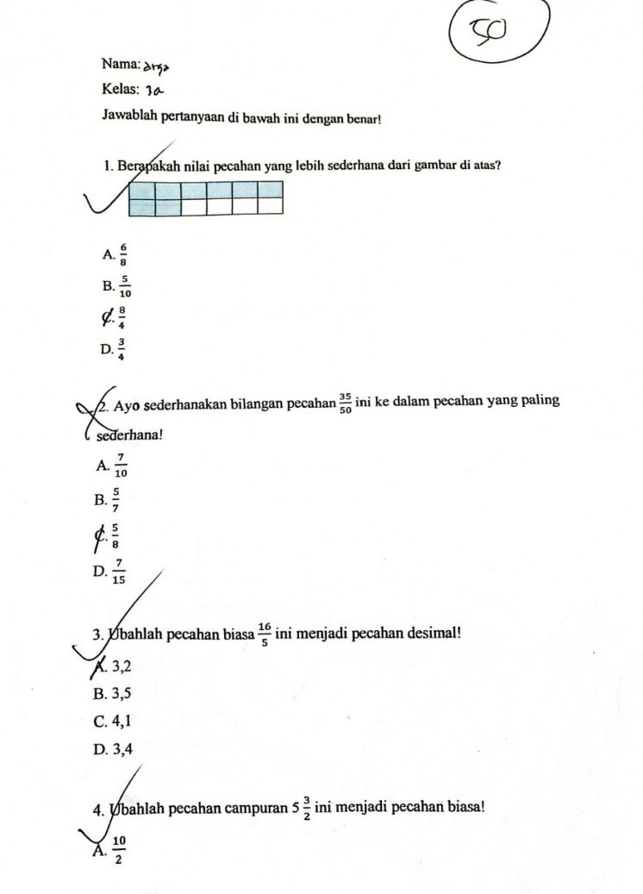
Lampiran 3 Hasil Jawaban Siswa

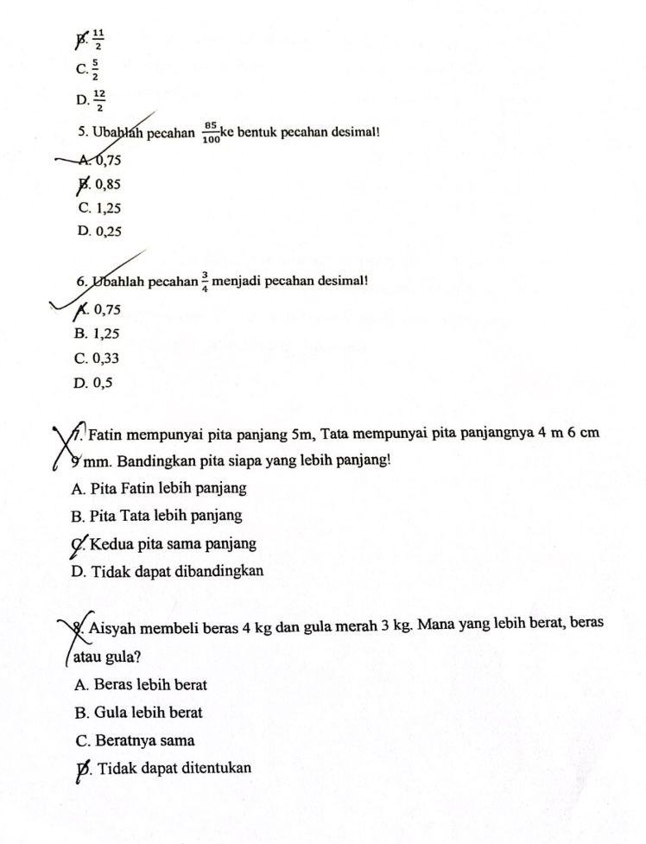

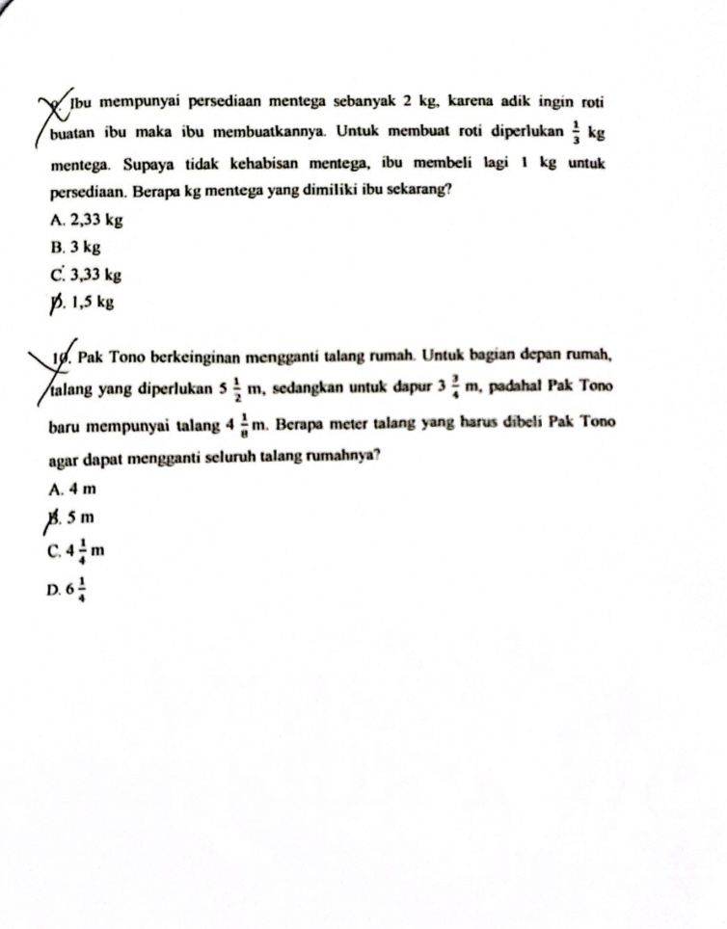

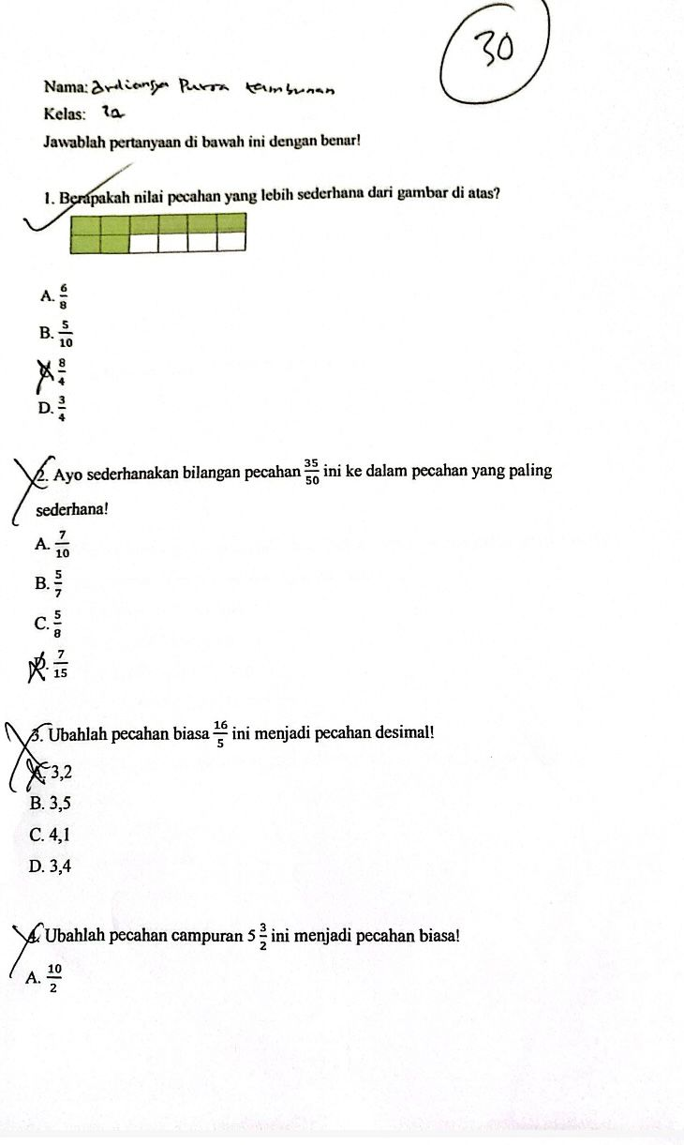

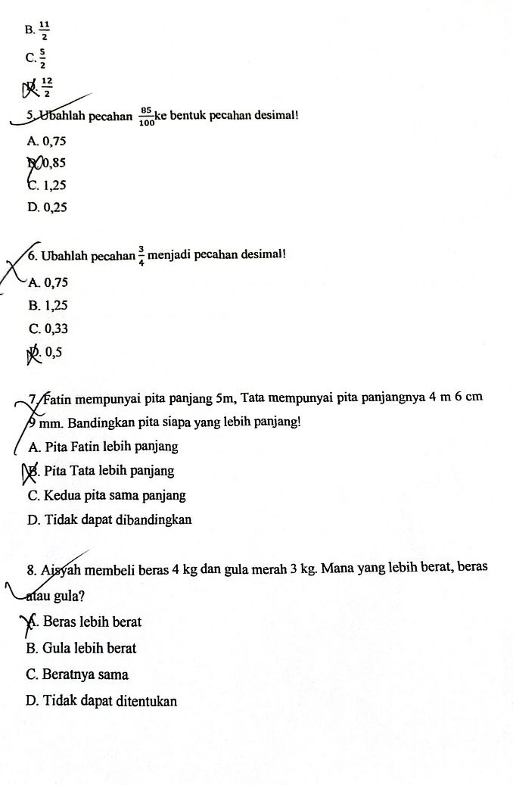

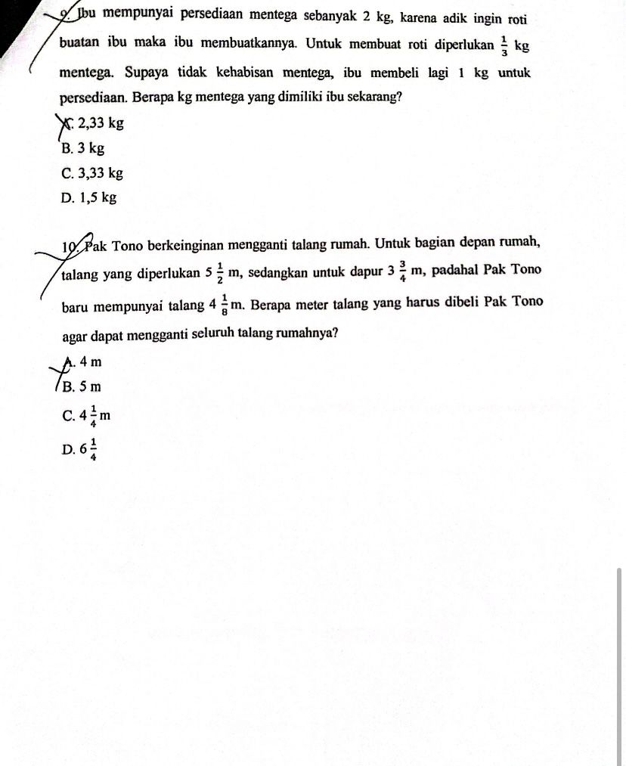

Lampiran Dokumentasi
